NÁVOD pro správce dokumentace

-

7) provádění kontrol

V rámci správy řízené dokumentace správce dokumentace provádí kontroly, s cílem zjistit, zda nejsou v procesu schvalování dokumenty, které již měly být schváleny, zda byla řádně spuštěna distribuce dokumentu na seznamované osoby, zda se seznámili všichni vydefinovaní zaměstnanci s dokumentem, zda zpracovatelé plní povinnost každoročního přezkoumání dokumentu, apod.

- Kontrola schvalovacího procesu

Správce dokumentace průběžně kontroluje, zda se nezasekly v procesu ve schvalování dokumenty a případně urguje schvalující osobu, která měla dokument v rámci schvalování posoudit.

Sestavu pro tuto kontrolu si vygeneruje správce dokumentace následovně:

- Záložka PROCESY – SLOŽKY – ŘÍZENÁ DOKUMENTACE - SCHVÁLENÍ a následně vybere filtr
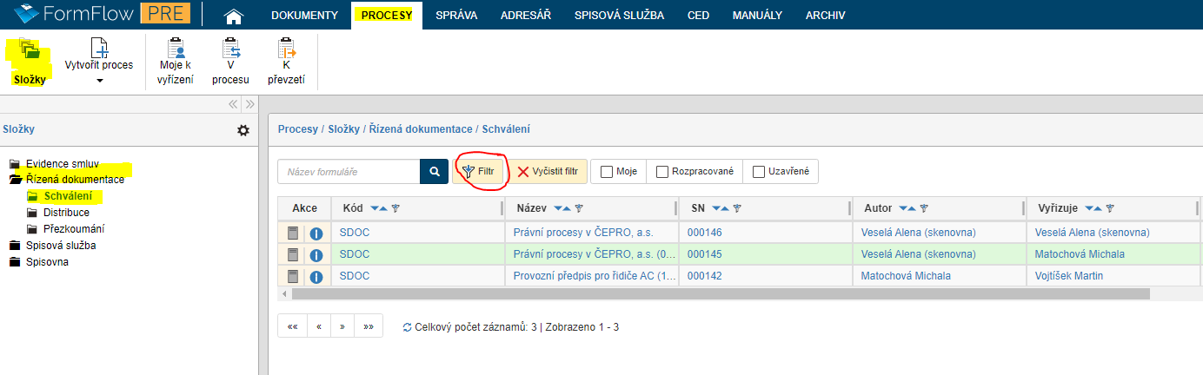

- Ve FILTRU zvolí záložku PODMÍNKY a vydefinuje kritéria filtrování. Za účelem zjištění, zda není ve schvalování zaseknutý dokument, do prvního řádku podmínky doplní VYŘÍDIL = NEVYPLNĚNO, pomocí tlačítka plus může správce přidat další podmínku, například že má jít zároveň o dokumenty vytvořené za poslední měsíc – tj. druhý řádek VYTVOŘENÍ = POSLEDNÍCH 30 DNÍ. Po kliknutí na políčko Použít v pravém dolním rohu se vygeneruje sestava dokumentů, které jsou stále v procesu schvalování.
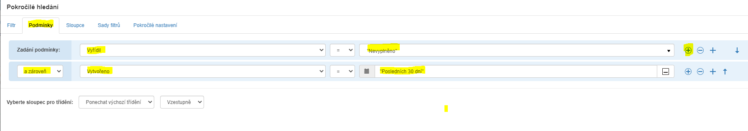

- Správce dokumentace ve sloupci VYŘIZUJE uvidí osobu, u níž dokument čeká na schválení. Pokud správce u vybraného dokumentu ve sloupci KÓD klikne na SDOC, zobrazí se mu plachta s termínem, do kdy měl být dokument schválen. Podle tohoto zjištění urguje schvalovatele.

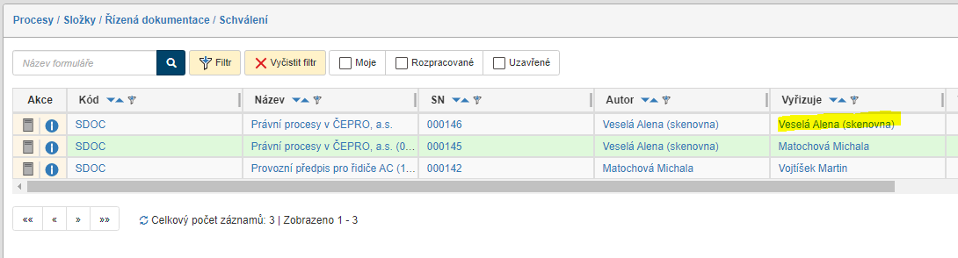

- Kontrola SPUŠTĚNÍ DISTRIBUCE DOKuMENTU NA SEZNAMOVANÉ OSOBY

Jakmile je dokument schválen všemi schvalujícími, příslušný správce dokumentace zahajuje distribuci dokumentu na seznamované osoby. Postup distribuce dokumentu je uveden v návodu č. 6) Úlohy správce dokumentace při vydávání dokumentu.

O tom, že byl dokument schválen a správce dokumentace má zahájit distribuci dokumentu, dostane správce dokumentace emailové avízo. I přes toto avízo je však správce dokumentace povinen pravidelně (min 1x týdně) kontrolovat přímo v SW, zda nějaký dokument nečeká na spuštění distribuce dokumentu.

Kontrolu správce dokumentace provede tak, že přejde do složky DOKUMENTY – ŘÍZENÁ DOKUMENTACE. Ve složce ŘÍZENÁ DOKUMENTACE se zobrazí veškeré aktuálně platné dokumenty (tj. bylo ukončeno schvalování), přičemž u některých byla distribuce již zahájena/ukončena, u některých nikoliv. Pomocí FILTRU si správce dokumentace může vyfiltrovat například dokumenty za svůj sklad tak, že zvolí SKLAD a dále stav „PLATNÝ“.

Ve vygenerované sestavě se pak správce dokumentace základně orientuje podle barvy zámků. Modrá barva zámku značí, že nad dokumentem žádný proces aktuálně neběží a proces distribuce tak je možné spustit. Černá barva značí, že nějaký proces nad dokumentem aktuálně běží. Před spuštěním distribuce si však zkontrolujte, zda již distribuce neproběhla v minulosti. Podrobnou kontrolu provedete tak, že pomocí zaškrtávátka označíte zvolený dokument. V pravém dolním rohu se zobrazí placha, kde kliknete na „VAZBY“. Ve vazbách dokumentů uvidíte, zda v minulosti u dokumentu běžel související proces – distribuce.

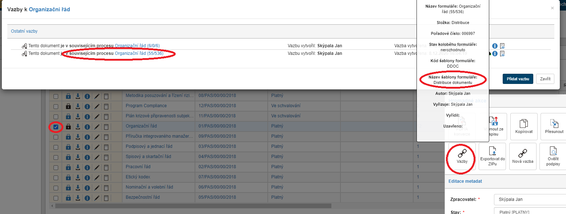

- Kontrola, ZDA SE SEZNÁMILI VŠICHNI ZAMĚSTNANCI, NA KTERÉ BYL DOKUMENT POSTOUPEN

Průběžně je dále povinnost kontrolovat, zda zaměstnanci plní své povinnosti a seznamují se s dokumenty, které na ně byly distribuovány.

Kontrolu správce dokumentace u konkrétního dokumentu provede tak, že ve složce DOKUMENTY – ŘÍZENÁ DOKUMENTACE si pomocí FILTRU vyfiltruje dokument, u něhož kontrolu seznámení provádí.

Po vygenerování dokumentu zaškrtne zaškrtávací políčko v levém sloupci. V dolním pravém rohu se zobrazí plachta, na které zvolí VAZBY. Ve vazbách uvidí související proces se závorkou – např. (0/46). Toto číslo značí, že dokument byl distribuován na 46 zaměstnanců a zatím nikdo se neseznámil.

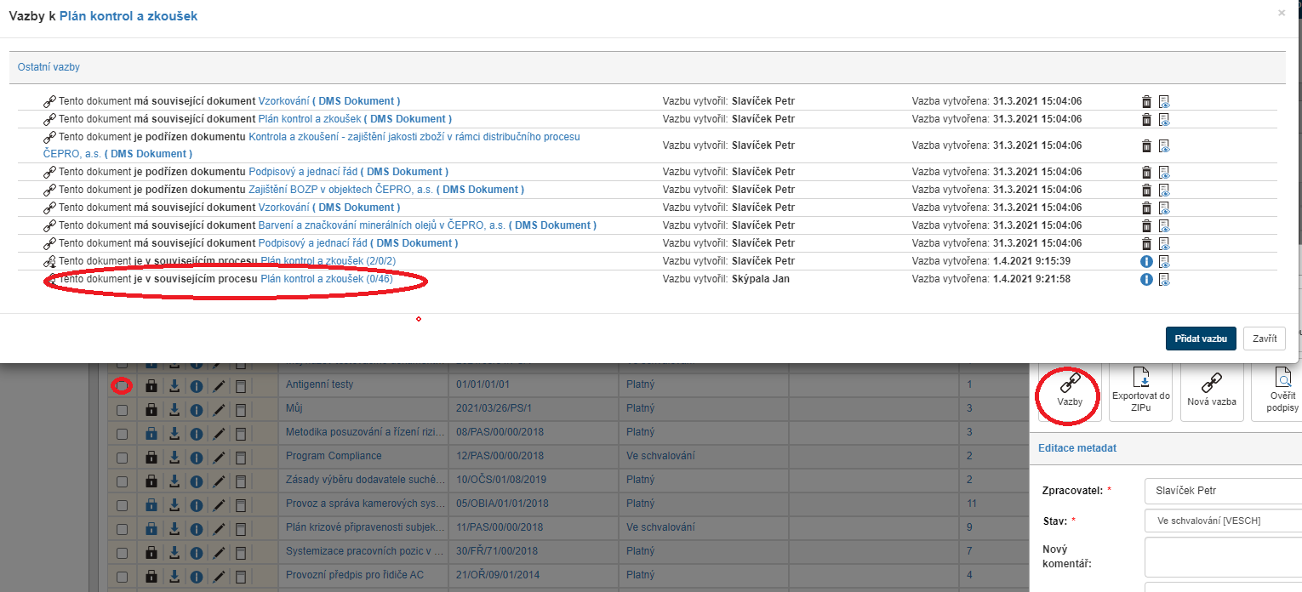

Následně správce dokumentace rozklikne tento související proces a získá přehled o tom, kteří zaměstnanci se již s předpisem seznámili a kteří prozatím nikoliv. Správce dokumentace urguje zaměstnance a jejich nadřízené zaměstnance.

- Kontrola, S ČÍM BYL KDY KONKRÉTNÍ ZAMĚSTNANEC/zaměstnanci útvaru SEZNÁMEN

Pokud bude potřebovat správce dokumentace získat informaci, který konkrétní zaměstnanec se seznámil s jakými dokumenty a kdy, činí tak následovně:

Složka DOKUMENTY – K SEZNÁMENÍ UŽIVATELEM. Ve Filtru následně vyberu jméno konkrétního uživatele.

Vygeneruje se mu sestava dokumentů, která byla distribuována na daného uživatele. Ve sloupci VÝSLEDEK SEZNÁMENÍ pak získá informaci o tom, zda byl zaměstnanec seznámen (a kdy) nebo se zatím nevyjádřil.
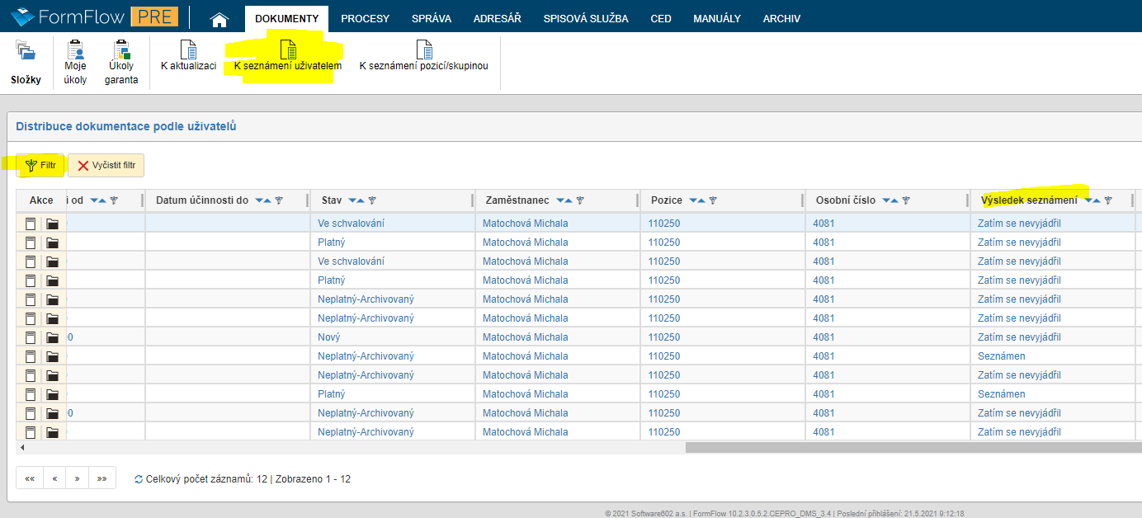

Správce dokumentace také může otevřít konkrétní seznamovací formulář pomocí ikony v první sloupci a zjistit, kdy byl zaměstnanci dokument předložen k vyjádření v historii dokumentu – pomocí políčka H (tj. kdy byla spuštěna distribuce dokumentu).
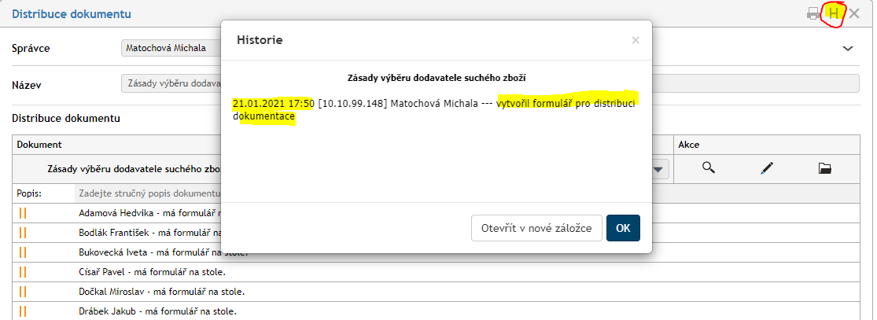

Obdobně správce dokumentace postupuje, pokud bude chtít zjistit, jak splnili svou povinnost se seznámit s dokumentem zaměstnanci daného útvaru nebo dané pozice. Namísto „K SEZNÁMENÍ UZIVATELEM“ zvolí pro generování sestavy složku K SEZNÁMENÍ POZICÍ/SKUPINOU. Ve Filtru následně vybere pozici/útvar/úsek.

- Kontrola, ZDA ZPRACOVATEL PROVEDL ROČNÍ PŘEZKOUMÁNÍ DOKUMENTU

Zpracovatelé jsou povinni do jednoho roku od poslední verze dokumentu provést posouzení aktuálnosti dokumentu, tj. zda je jeho znění stále aktuální nebo je ho nutné v návaznosti např. na legislativní změny nebo potřeby společnosti aktualizovat.

Centrální správce dokumentace je povinen průběžně kontrolovat, zda zpracovatelé tuto povinnost plní. Přehled o plnění této povinnosti nalezne správce dokumentace ve složce DOKUMENTY – K AKTUALIZACI.
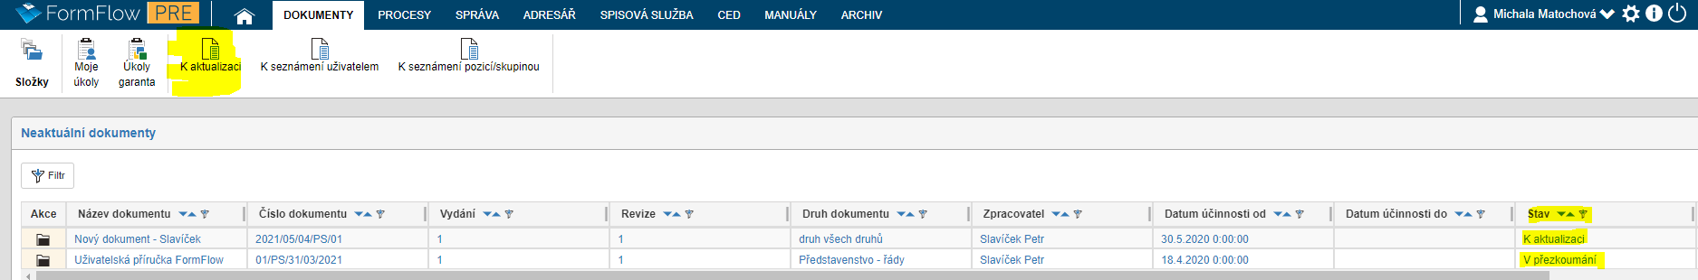

Zde ve složce vidí pak správce dokumentace vidí všechny dokumenty ze složky platných dokumentů, ke kterým se zpracovatel v rámci roční lhůty buď vůbec nevyjádřil (tj. ignoroval avízo, aby provedl roční přezkoumání dokumentu), a nebo přezkoumání provedl a vyjádřil se tak, že je dokument nutné aktualizovat, ale ještě k němu nevytvořil novou revizi.

Centrální správce dokumentace tyto zpracovatele urguje, aby provedli neprodleně nápravu.

vyhodnocení kontrol

- Všechny shora uvedené kontroly činí správci dokumentace průběžně v intervalu 1x týdně.

- Jedenkrát měsíčně, vždy k poslednímu dni daného kalendářního měsíce zasílají na Centrálního správce dokumentace zprávu o provedených kontrolách a jejich zjištění/nedostatcích.

- Centrální správce dokumentace následně prostřednictvím vedoucího OPS informuje poradu vedení.

